اسکرام چیست؟

در حالت کلی اسکرام به چار چوبی می گویند که با آن می توان مشکلات پیچیده را حل کنیم .

ممکن است هر کسی از مشکلات پیچیده برداشت خاص خود را داشته باشد ، در اینجا منظور از مشکلات پیچیده به مواردی گفته می شود که دانش کافی برای حل مشکلات را نداریم و به مروز زمان به دست می آوریم.

یکی از پایه های اصلی اسکرام ایجاد شفافیت در تمامی ارکان پروژه است. این باعث می شود که ما انحرافات و کج روی ها را زودتر مشاهده کنیم و سریعتر بر اساس وضعیت و شرایط خودمان تصمیم درست را بگیریم.

اسکرام برای بهینه سازی پیش بینی و کنترل ریسک از یک روش چرخشی افزایشی  (iterative incremental) استفاده می‌کند.

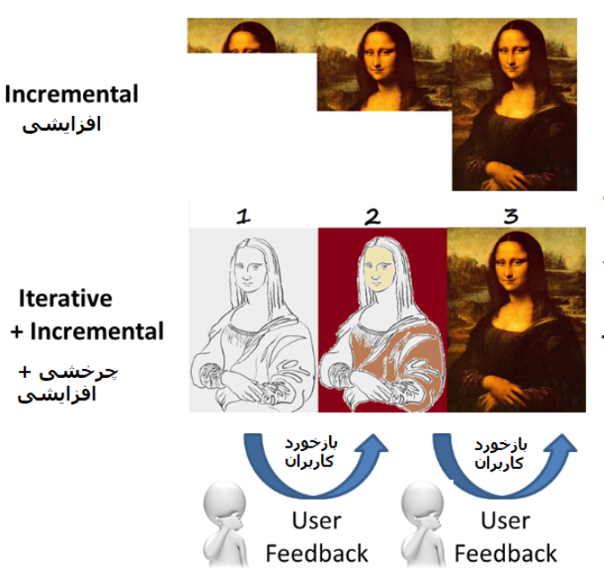

در تصویر بالا به خوبی متد چرخی افزایشی توضیح داده شده است و تفاوت ان با متد افزایشی بیان شده است.

**متد چابک**

متدهای چابک که از آن جمله می توان به اسکرام , XP , Kanban و… اشاره کرد .

چابک یا agile در واقع تکنیک یا متدی است که از رویکرد تکرار شونده‌ای استفاده می‌کند و در فواصل زمانی مشخص، اجزایی از پروژه را که قابل تحویل دادن باشند، تولید می‌کند.

**تیم چابک :**

انگونه که خودم متوجه شدم تیم چابک یا روش تفکر چابک به تیم و افرادی می گویند که قادر باشند تغییرات را در بازه زمانی کوتاهی انجام دهند برای مثال اگر ذینفع بگویند تا اخر هفته تغییرات a و b را انجام دهید و سپس اخر هفته بگوید که "تغییرات a و b را پاک کنید و تغییرات c و d را جایگزین کنید" تیم توسعه چون چابک است باید بتواند در کوتاه ترین زمان ممکن تغییرات را اعمال کند.

پس برای کامل کردن تعریف می توان گفت : **اسکرام یک چارچوب حل مسئله های پیچیده چابک است که از روش چرخشی-افزایشی استفاده می‌کند.**

**اسپرینت چیست؟**

اسپرینت در اسکرام همان چرخش‌هایی هست که بالاتر گفته شد. طول این چرخش‌ها معمولا در اسکرام بین ۲-۴ هفته است. در شروع هر اسپرینت مقداری درخواست مشتری (که معمولا به اسم User Story شناخته می شوند) با توجه به ظرفیت تیم (سرعت تیم یا Velocity) انتخاب می شوند و در لیست بک لاگ اسپرینت قرار می گیرند. این لیست شامل تمام درخواست های مشتری می شود که تیم متعهد شده تا در این اسپرینت پیاده سازی کند.

**اجزا و نحوه کار اسکرام**

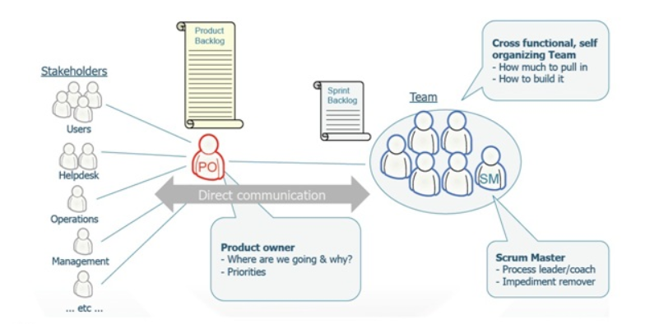

در سمت چپ این عکس شاهد وجود کاربران , ذینفعان , مدیران و دیگر نقش ها هستیم. این نقش ها (به کل این دوستان ذینفع گفته می شود شامل درخواست کنندگان محصول، کاربران، مدیران و …) از طریق نماینده خود یعنی مالک محصول یا Product Owner با تیم توسعه دهنده محصول ارتباط برقرار می کنند.

در حالت کلی اسکرام شامل گروه های زیر است :

* Product owner
* Developer team
* Scrum master
* Product backlog
* Sprint backlog
* Daily scrum

در ادامه به توضیح مختصری از موارد نام برده شده می پردازیم.

**مالک محصول (product owner):**

همانطور که اشاره شد PO یا Product Owner نماینده گروه ذینفعان محصول است. PO به عنوان یکی از نقش های اصلی در محیط اسکرام به حساب می آید . مسلما هر نقشی باید یک سری وظیفه داشته باشد که وظایف PO عبارت است از :

* تعیین هدف و چرایی آن برای تیم؟ **(او مقصد نهایی را نشان می دهد ولی به این کار نخواهد داشت که چگونه تیم می خواهد به آنجا دست یابد)**
* اولویت بندی نیازمندی ها موجود در بک لاگ محصول(جایی که نیازمندی های محصول نگه داری می شوند)

**سند محصول (product backlog):**

تمامی درخواست‌های ذینفعان در یک لیست به نام Product Backlog جمع آوری می شوند. به عبارت ساده تر Product Backlog شامل تمام خواسته ها و ویژگی های مورد نظر مالک محصول برای گنجاندن در محصول مورد نظر است. این لیست باید مرتب شود ولی بر چه اساسی ؟ اینکار نیز به مالک محصول محول شده است تا او درخواستها را بر اساس اولویت های کسب و کار و یا ذینفعان خود تعیین کند.

**تیم طراحی و توسعه (developer team):**

این تیم می تواند شامل تمام نقش های توسعه نرم افزار مانند برنامه نویس , تحلیل گر و طراح DBA و … باشد. تیم در صورت وجود نفرات زیاد می تواند به چندین تیم مجزا نیز تقسیم شود. تعداد ۳-۹ نفر برای هر تیم ترجیح داده می شوند.

تیم های اسکرام بر خلاف دیگر تیم ها دو ویژگی اساسی دارند :

* **Self-Organize یا خود سازمانده هستند:** از متد مدیریت Micromanagement یا مدیریت دستور-کنترل برای این تیم ها استفاده نمی شود و این تیم ها خود-سازمانده است. در واقع به این تیم ها فقط گفته می شود که می خواهیم چه کاری انجام دهیم و چگونگی نحوه انجام به خود تیم سپرده شده است.
* **Cross-Functional عمل کردی متقابل دارند:** تمامی تخصص های لازم در تیم وجود دارند که بدون وابستگی به بیرون از خودشان بتوانند یک محصول کارکننده را تولید، تست و ارائه کنند.

**اسکرام روزانه (daily scrum):**

برای اینکه اعضای تیم اعلام کنند که چه کاری را انجام داده اند و چه کاری را می خواهند انجام دهند جلسه ای با عنوان جلسه روزانه اسکرام و یا جلسه سرپایی روزانه در هر روز معمولا در شروع روز کاری به مدت حداکثر ۱۵ دقیقه برگزار می شود . در این جلسه هر کس ۳ سوال اصلی مطرح و به آن ها جواب می دهد :

* با توجه به هدف اسپرینت، دیروز چه کاری انجام دادم؟
* امروز چه کاری می خواهم انجام بدهم؟
* چه موانعی در پیش رو دارم و با چه موارد پیش بینی نشده ای برخورد کرده ام؟

**اسکرام مستر (scrum master):**

علاوه بر خود تیم نقشی به نام Scrum master در داخل تیم اسکرام وجود دارد . همانطور که از عنوان این نقش قابل ملاحظه است کار این نقش مدیریت پروسه اسکرام است. اولا او پروسه اسکرام را در سازمان کلید می زند و ثانیا کنترل می کند که آیا تیم و مالک محصول ,اسکرام را درست انجام می دهند؟ علاوه بر این ها وظیفه حذف موانع از سر تیم در راه فرآیند اسکرام نیز بر عهده اسکرام مستر است .برای هر تیم باید یک SM و یک PO مجزا وجود داشته باشد .

**سند اسپرینت (sprint backlog):**

این بک لاگ همانند بک لاگ محصول است با این تفاوت که در شروع هر اسپرینت کار هایی را که تیم توسعه باید در اخر اسپرینت به اتمام برساند را در این سند جمع میکنیم .